УКРАЇНА
МОГИЛІВ - ПОДІЛЬСЬКА МІСЬКА РАДА
ВІННИЦЬКОЇ ОБЛАСТІ
ВИКОНАВЧИЙ КОМІТЕТ

РІШЕННЯ№219

Від 29.07.2021р. м. Могилів – Подільський

Про надання дозволу
на встановлення автобусної зупинки

Керуючись ст.ст.30, 59, 31 Закону України «Про місцеве самоврядування в Україні», наказом державного комітету України
по житлово-комунальному господарству від 15.05.1995р. №21
«Про затвердження Правил розміщення та обладнання зупинок міського
електро- та автомобільного транспорту»,-

виконком міської ради ВИРІШИВ:

1. Управлінню житлово - комунального господарства Могилів - Подільської міської ради (Стратійчук І.П.):
1.1. Надати дозвіл на встановлення автобусної зупинки по
проспекту Героїв біля будинку 90 в місті Могилеві - Подільському Вінницької області згідно з додатком, що додається.
1.2. Затвердити схему встановлення автобусної зупинки по проспекту Героїв біля будинку 90 в місті Могилеві - Подільському Вінницької області згідно з додатком, що додається.
2. Контроль за виконанням даного рішення покласти на першого заступника міського голови Безмещука П.О..

Перший заступник міського голови Петро БЕЗМЕЩУК

Додаток
до рішення виконавчого
комітету міської ради
від 29.07.2021 року №219

ФРАГМЕНТ ОПОРНОГО ПЛАНУ
м. Могилів - Подільський
масштаб 1:2000

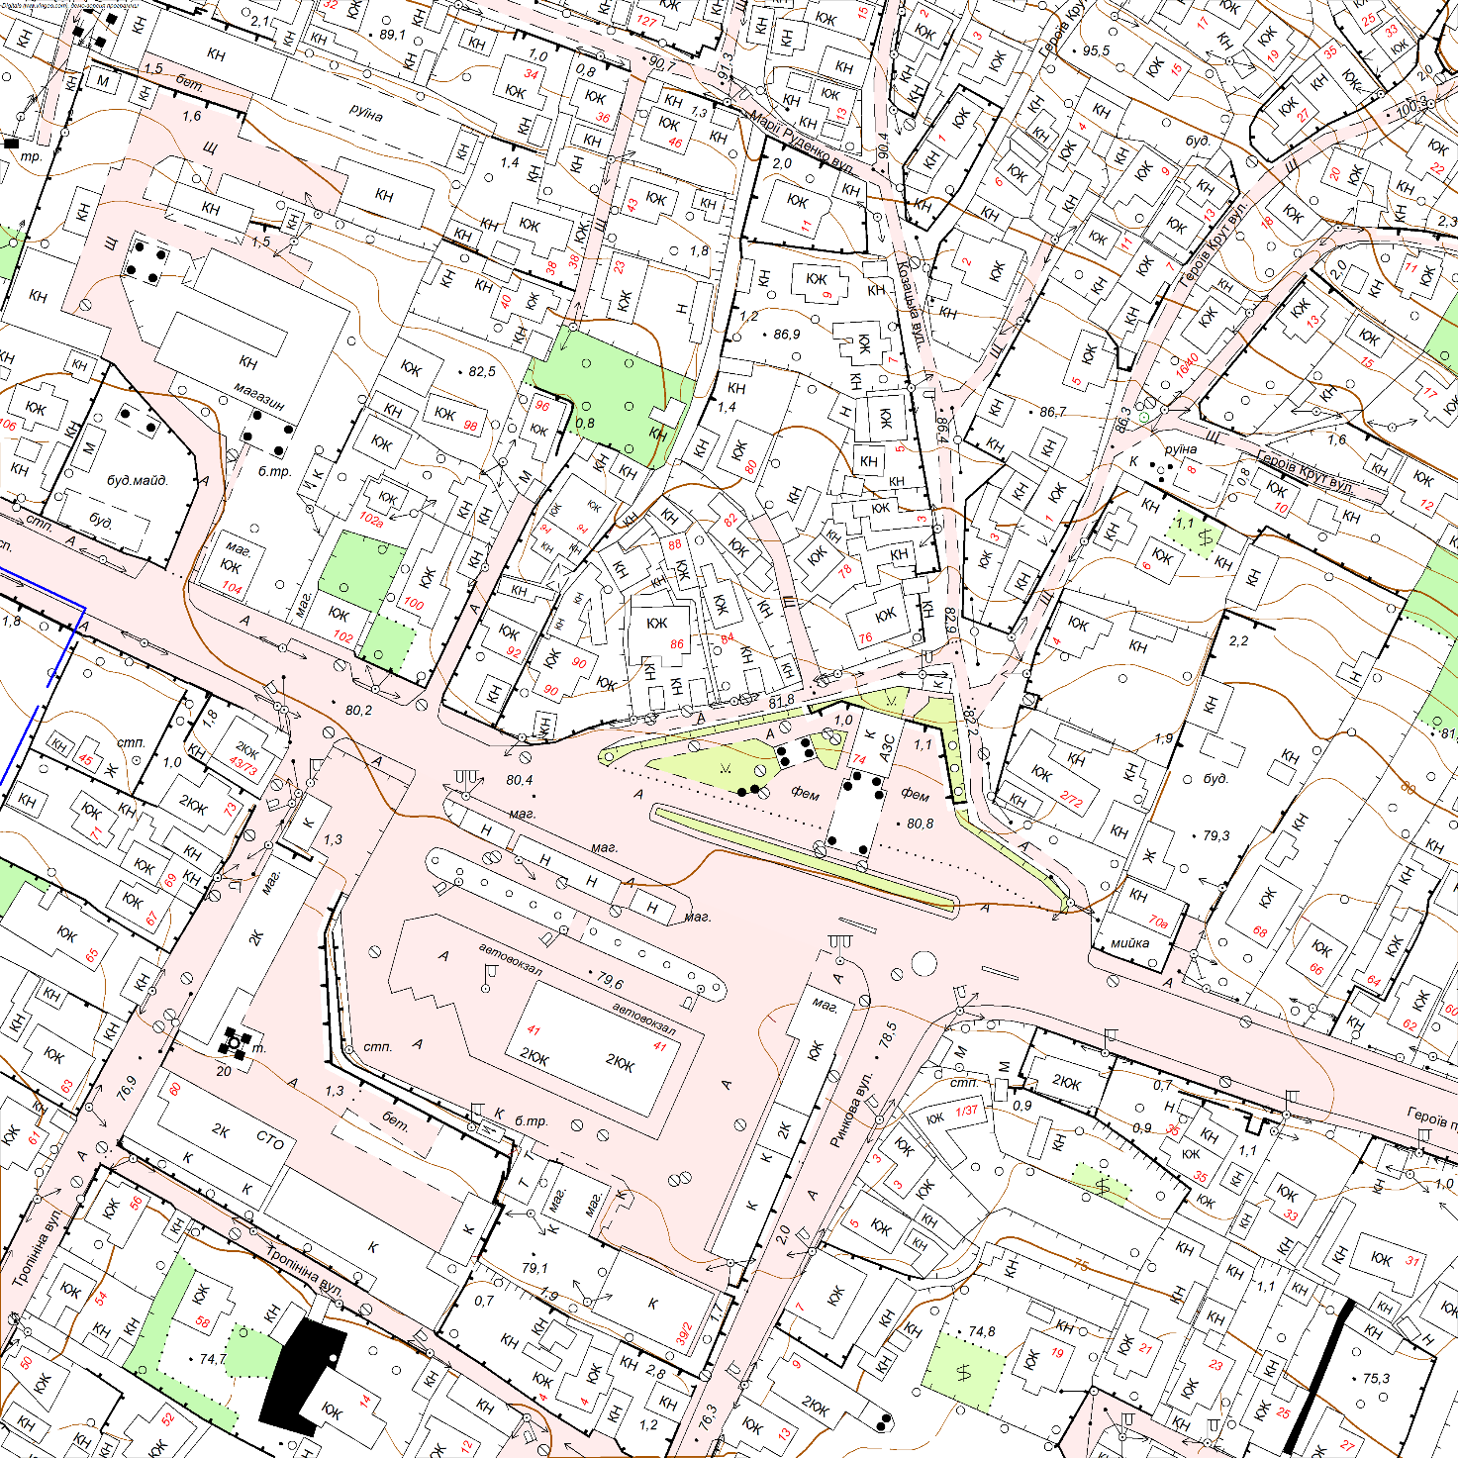

Місце розміщення автобусної зупинки по просп. Героїв
в місті Могилеві - Подільському Вінницької області біля будинку 90

Керуючий справами виконкому Володимир ВЕРБОВИЙ

